Sākuma skats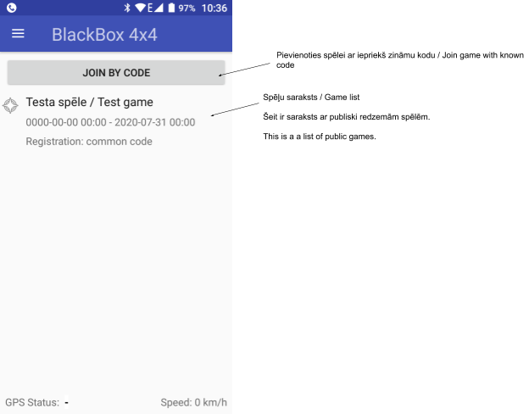

Uzspiežot uz spēles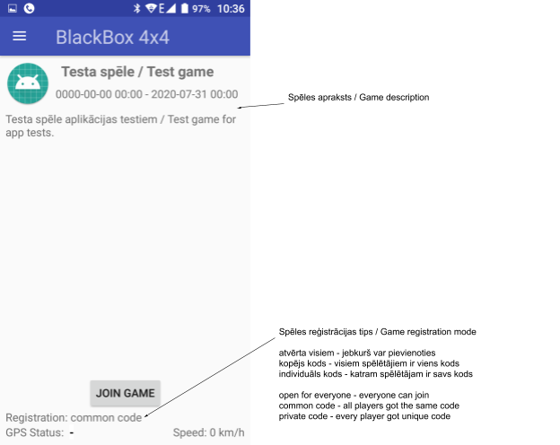

Uzspiežot uz “Pievienoties spēlei” ja spēle nav atvērta visiem
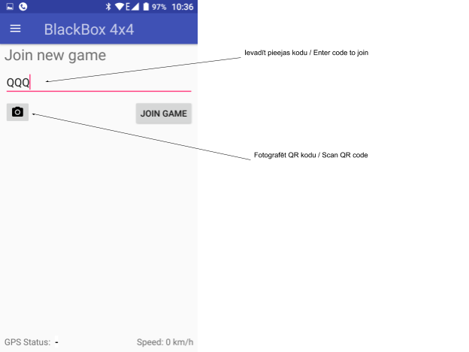

Pēc pievienošanās spēlei - posmu saraksts un spēles statuss
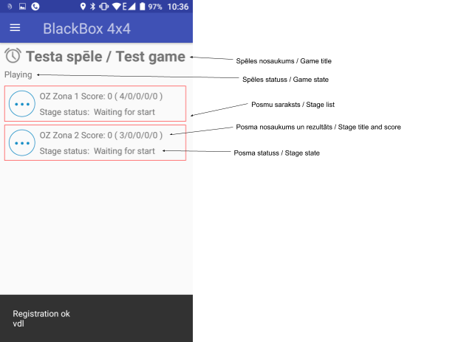

Apakšējā informācijas josla
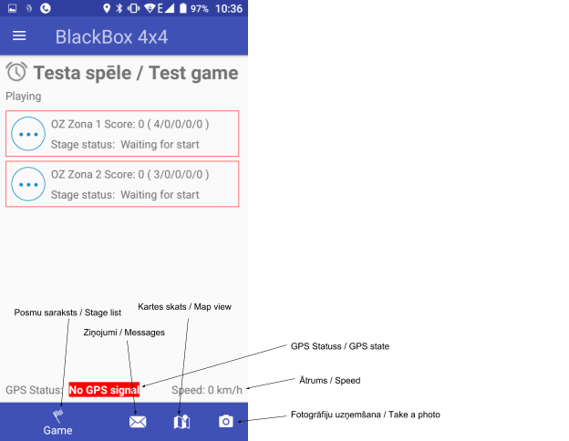

Spēle ir sākusies automātiski
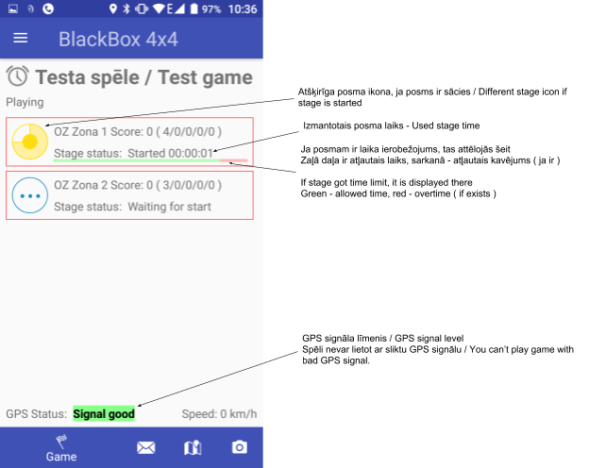

Kartes skats
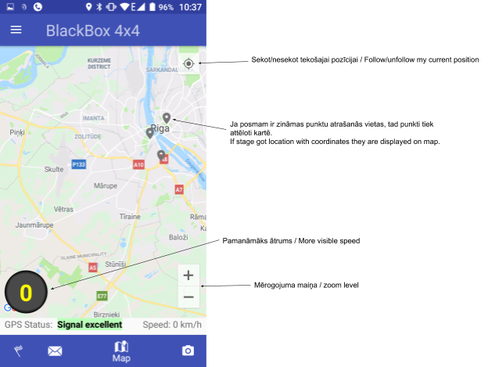

Foto skats
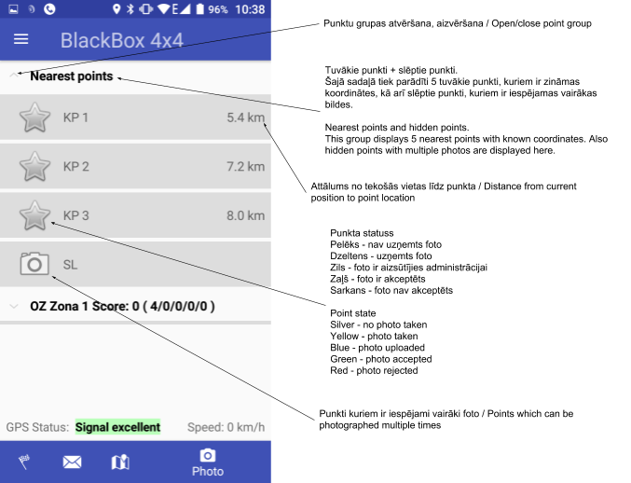

Pēc dažu fotogrāfiju uzņemšanas
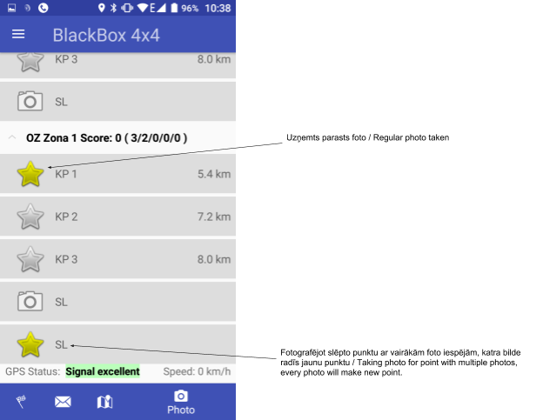

Posma sākšana ar kodu. Daži posmi var tikt sākti/beigti ar kodu vai QR kodu.
Šādiem posmiem nospiežot uz posma ikonas tiks piedāvāts skenēt vai ievadīt kodu teksta veidā. Vienkāršs piespiediens - QR kods, ilgāks piespiediens - koda ievade teksta formā.

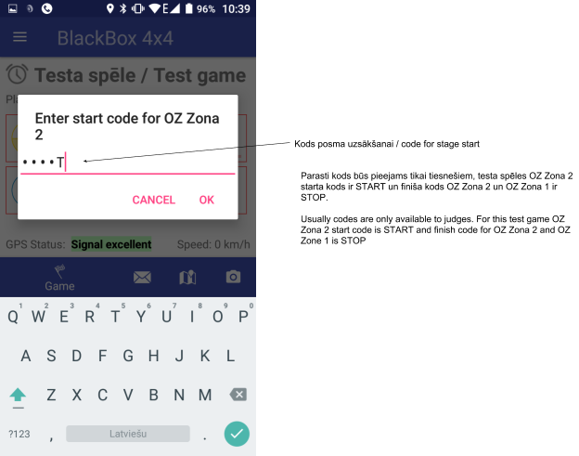

Bilžu labošana.

Normāliem punktiem līdz bildes akceptēšanai ir iespēja fotografēt vēlreiz. Tiesneši saņems visus foto un akceptējot vienu no tiem punkts tiks akceptēts.

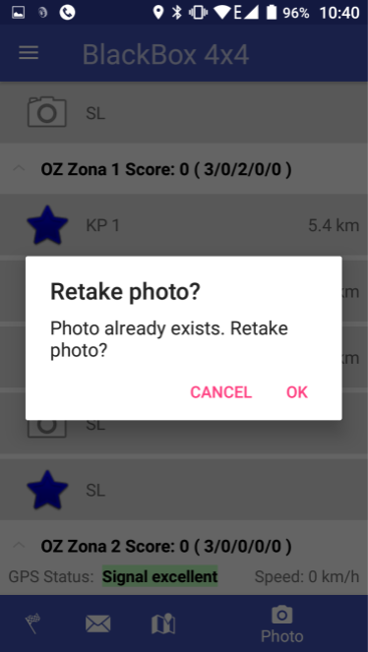

Nav iespējams fotografēt vēlreiz slēpto punktu, kuram ir iespējamas vairākas bildes. Šādā gadījumā jāspiež uz fotoaparāta ikonas attiecīgajam slēptajam punktam.

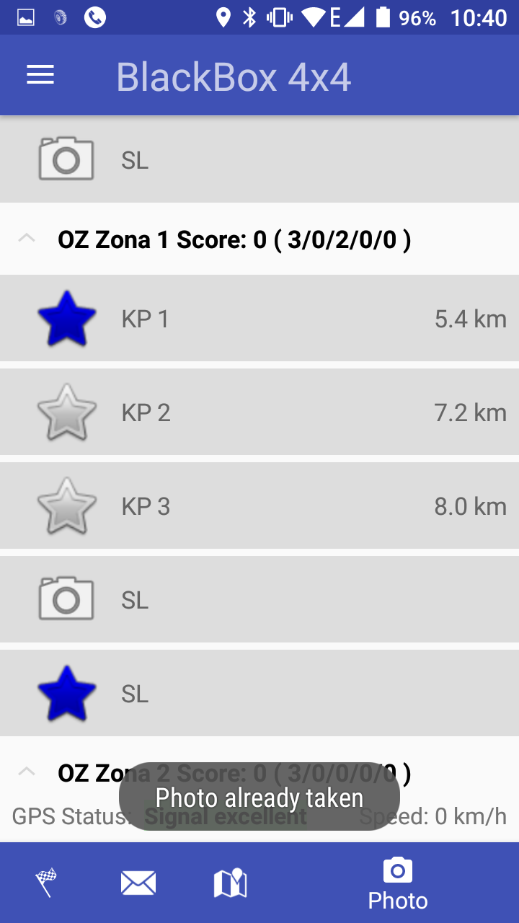

Punktu akceptēšana / noraidīšana
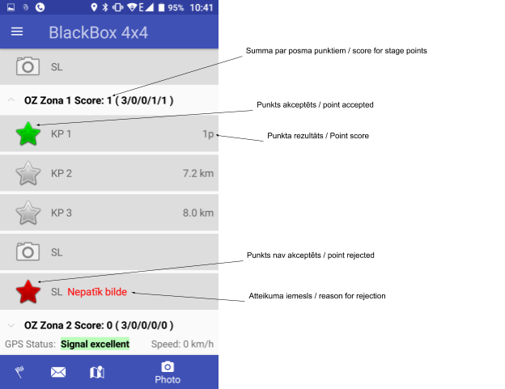

Posma finišs.
Posms beidzās:
- Kad beidzās posma atļautais laiks
- Kad tiek ievadīts beigu kods
